“DjangoBlog”开源软件系统的泛读报告
组号：17
小组成员：孙子杰、何动、唐磊、唐文龙、吴政、程光文
本报告以 DjangoBlog 开源博客系统为阅读对象。系统基于 Python 与 Django 框架实现，采用 MTV 分层结构，包含文章、分类、标签、评论、用户、第三方登录与后台管理等模块。报告第一部分给出功能描述，包括用例图、用例说明、数据流图与数据字典以及核心用例的顺序图；第二部分给出界面分析；第三部分给出数据模型分析与类图；第四部分说明软件架构、各个包与主要类的作用；第五部分列出功能与类的对应关系；最后总结小组前一阶段的工作，并回答评论审核与单篇文章关闭评论两个问题。

开源软件的功能描述
DjangoBlog 是一个多用户博客系统，面向访客、注册用户和管理员三类使用者。访客可以浏览文章列表与详情、按分类或标签归档浏览、查看时间归档、使用全文检索；注册用户在此基础上可以发表评论、回复评论并对评论做出表情回应；管理员通过后台管理文章、分类、标签、评论与站点配置。系统还提供 RSS 订阅、站点地图、健康检查接口与缓存清理能力，并以插件方式扩展阅读量统计、阅读时长估算、相关文章推荐、版权声明与 SEO 优化等功能。
当前演示数据包含 20 篇文章：父分类“项目开发”下的子分类“Django 博客”集中了 19 篇说明性文章，另有 1 篇早期文章，配套 19 个标签（Django、模板渲染、ORM、数据库设计等）。首页按发布时间倒序展示文章卡片，右侧依次为两条公告卡片、热门文章（前三名使用金、银、铜名次牌）与八色轮换的标签云。

用例图和用例说明
系统的用例图如图 1 所示。图中共有四个执行者：访客（Visitor）、注册用户（Member）、管理员（Administrator）与定时任务（Timer）。注册用户与访客之间是泛化关系，表示注册用户继承了访客的全部用例。访客关联浏览文章列表、查看文章详情、按分类/标签归档浏览、查看时间归档、检索文章、用户注册与用户登录；注册用户关联发表评论、回复评论与表情回应；管理员关联文章管理、分类与标签管理、评论管理与站点设置；定时任务负责清理缓存。发表评论、回复评论与表情回应三个用例都通过 «包含» 关系指向用户登录，表示这三项操作都必须先完成登录。
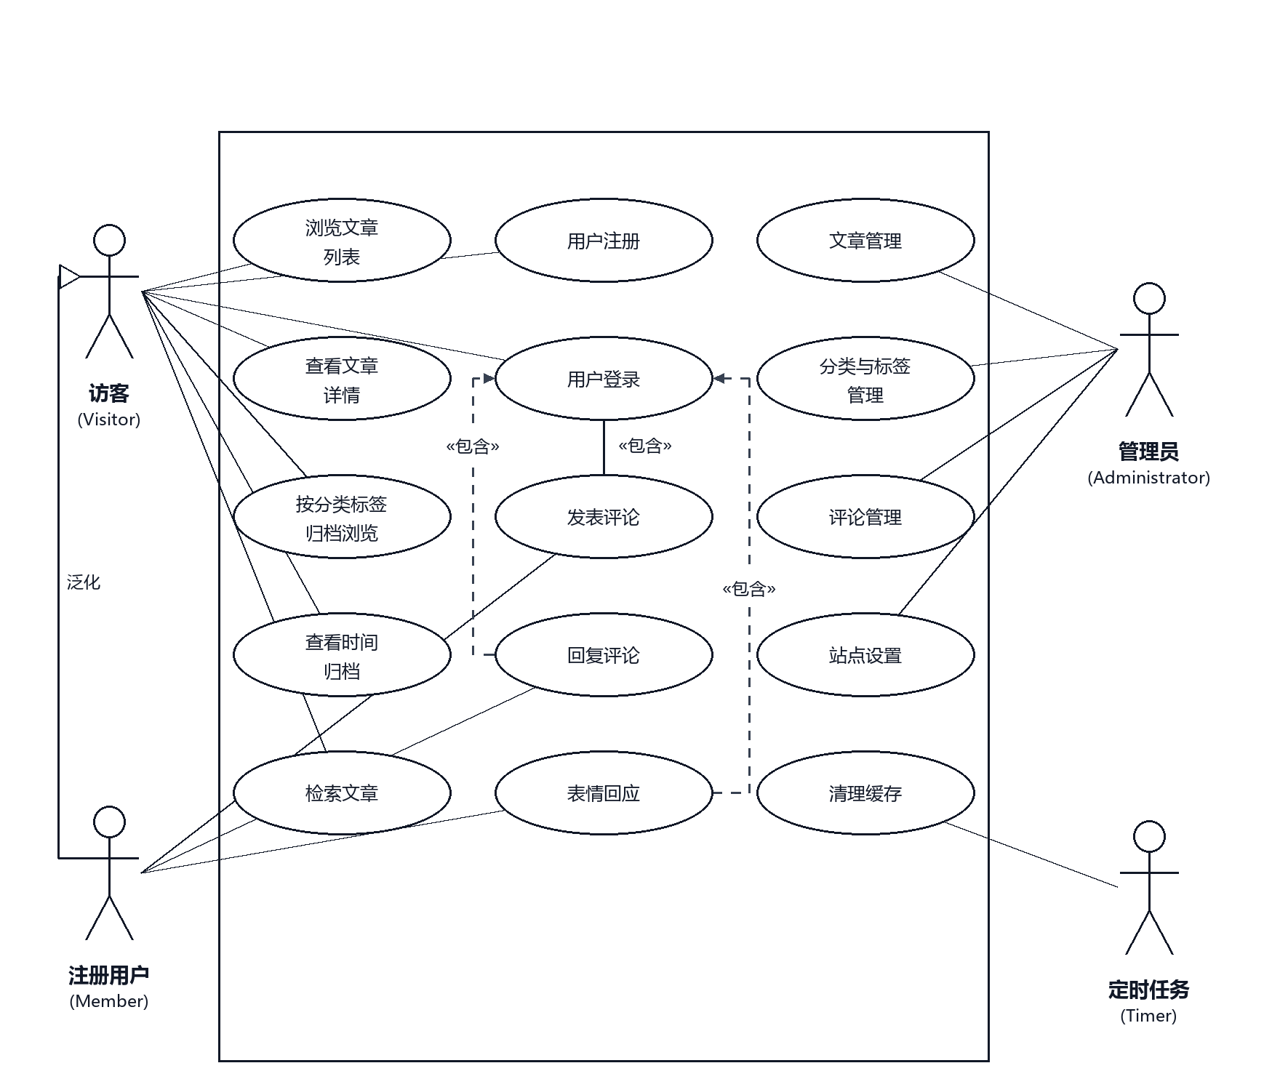
图 1 “DjangoBlog 博客系统”的用例模型
表 1 用例说明：查看文章详情
项目 | 内容
用例编号 | UC-01
用例名称 | 查看文章详情
主要执行者 | 访客
用例目标 | 打开一篇文章，阅读正文并进入相关文章或评论区
范围 | “DjangoBlog 博客系统”
前置条件 | 文章已发布（status = p），且类型为普通文章（type = a）
后置条件 | 文章内容与关联信息显示成功，该文章的阅读量加一
基本事件流 | 1 用户在列表页、归档页或搜索结果中点击文章标题；2 系统按“年/月/日/编号”定位目标文章；3 系统校验文章是否已发布；4 系统组装正文、标签、上一篇/下一篇与相关推荐数据；5 系统渲染文章详情页并显示评论区；6 阅读量统计插件把该文章的阅读量加一
备选事件流 | 1a 用户直接输入网址访问，从步骤 2 开始；2a 文章不存在，显示 404 页面；3a 文章为草稿且访问者不是作者，提示无权访问；4a 没有上一篇或下一篇，只显示其中一侧导航卡片
表 2 用例说明：检索文章
项目 | 内容
用例编号 | UC-02
用例名称 | 检索文章
主要执行者 | 访客
用例目标 | 按关键词检索标题或正文，快速定位相关文章
范围 | “DjangoBlog 博客系统”
前置条件 | 全文索引已建立（默认 Whoosh，可选 Elasticsearch）
后置条件 | 页面显示命中结果，命中关键词在标题与摘要中高亮
基本事件流 | 1 用户在导航栏搜索框输入关键词并回车；2 浏览器请求 /search/?q=关键词；3 搜索视图通过 Haystack 构建查询并开启高亮；4 搜索引擎在索引中匹配标题与正文；5 视图对结果分页并渲染 search.html；6 页面显示结果列表与关键词高亮
备选事件流 | 1a 关键词为空，提示输入关键词；4a 没有命中结果，显示空状态卡片并建议更换关键词；4b 索引服务不可用，返回错误提示，文章浏览功能不受影响
表 3 用例说明：用户登录
项目 | 内容
用例编号 | UC-03
用例名称 | 用户登录
主要执行者 | 访客
用例目标 | 验证用户身份并建立会话，获得评论等操作权限
范围 | “DjangoBlog 博客系统”
前置条件 | 用户已注册且账号处于启用状态
后置条件 | 建立登录会话，跳转到首页或登录前访问的页面
基本事件流 | 1 用户打开 /login/ 登录页；2 输入用户名与密码并提交；3 登录表单校验必填项；4 认证后端按用户名或邮箱查询用户并校验密码；5 校验通过后写入会话；6 页面跳转到首页或 next 指定的原页面
备选事件流 | 3a 字段为空，提示补充填写；4a 账号或密码错误，提示“用户名或密码错误”；4b 账号被禁用，提示账号不可用；4c 用户连续失败，可要求重新输入
表 4 用例说明：发表评论
项目 | 内容
用例编号 | UC-04
用例名称 | 发表评论
主要执行者 | 注册用户
用例目标 | 在文章下发表评论，与其他读者交流
范围 | “DjangoBlog 博客系统”
前置条件 | 用户已登录，且该文章 comment_status = o（允许评论）
后置条件 | 评论写入数据库；按站点审核开关决定立即显示或等待审核
基本事件流 | 1 用户打开文章详情页；2 系统显示评论列表与评论输入框；3 用户输入内容并提交；4 系统校验登录状态与正文（非空且不超过 300 字）；5 系统读取 comment_need_review 开关；6 系统保存评论（is_enable 由审核开关决定）；7 页面跳转回文章评论区并显示新评论
备选事件流 | 3a 未登录，跳转登录页，登录后返回本文；4a 正文为空或超长，提示重新输入；4b 文章已关闭评论，拒绝提交并提示；5a 开启审核，评论保存但不立即显示，由管理员审核后启用

数据流图和数据字典
系统的顶层数据流图如图 2 所示。外部实体有访客、注册用户、管理员与搜索引擎/订阅端。访客向系统发出浏览与检索请求，系统返回文章页面与搜索结果；注册用户提交登录凭证与评论内容，系统返回会话状态与评论结果；管理员提交内容与配置维护请求，系统返回管理结果与统计；搜索引擎与订阅端发起抓取请求，系统返回 sitemap.xml 与 RSS。
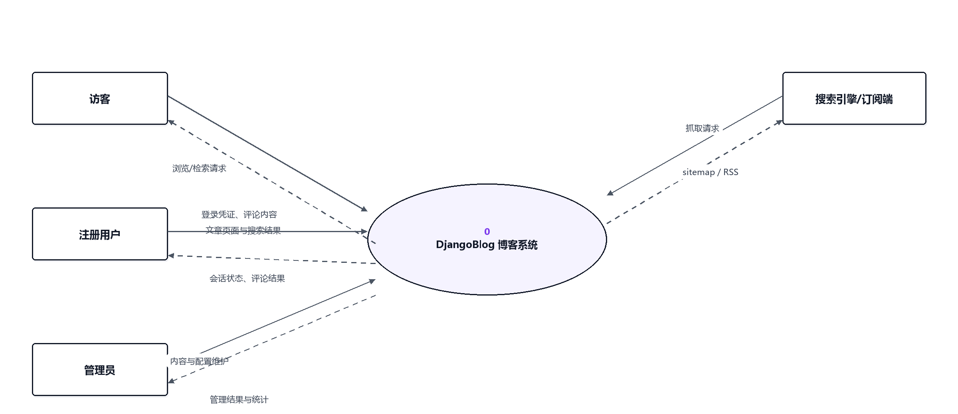
图 2 DjangoBlog 系统顶层数据流图（第 0 层）
第 1 层数据流图如图 3 所示，把系统分解为六个处理过程：P1 浏览与展示负责列表、详情与归档页面；P2 检索文章负责关键词查询；P3 用户认证负责登录、注册与第三方登录；P4 评论互动负责发表评论、回复与表情回应；P5 内容与站点管理负责后台维护；P6 站点输出与统计负责 RSS、站点地图、阅读量与缓存。数据存储包括 D1 文章/分类/标签、D2 评论与表情反应、D3 用户与第三方账号、D4 全文搜索索引、D5 缓存/统计/媒体、D6 站点配置与侧边栏。图中带 * 的“访客/注册用户”为重复出现的外部实体，用于减少长连线。
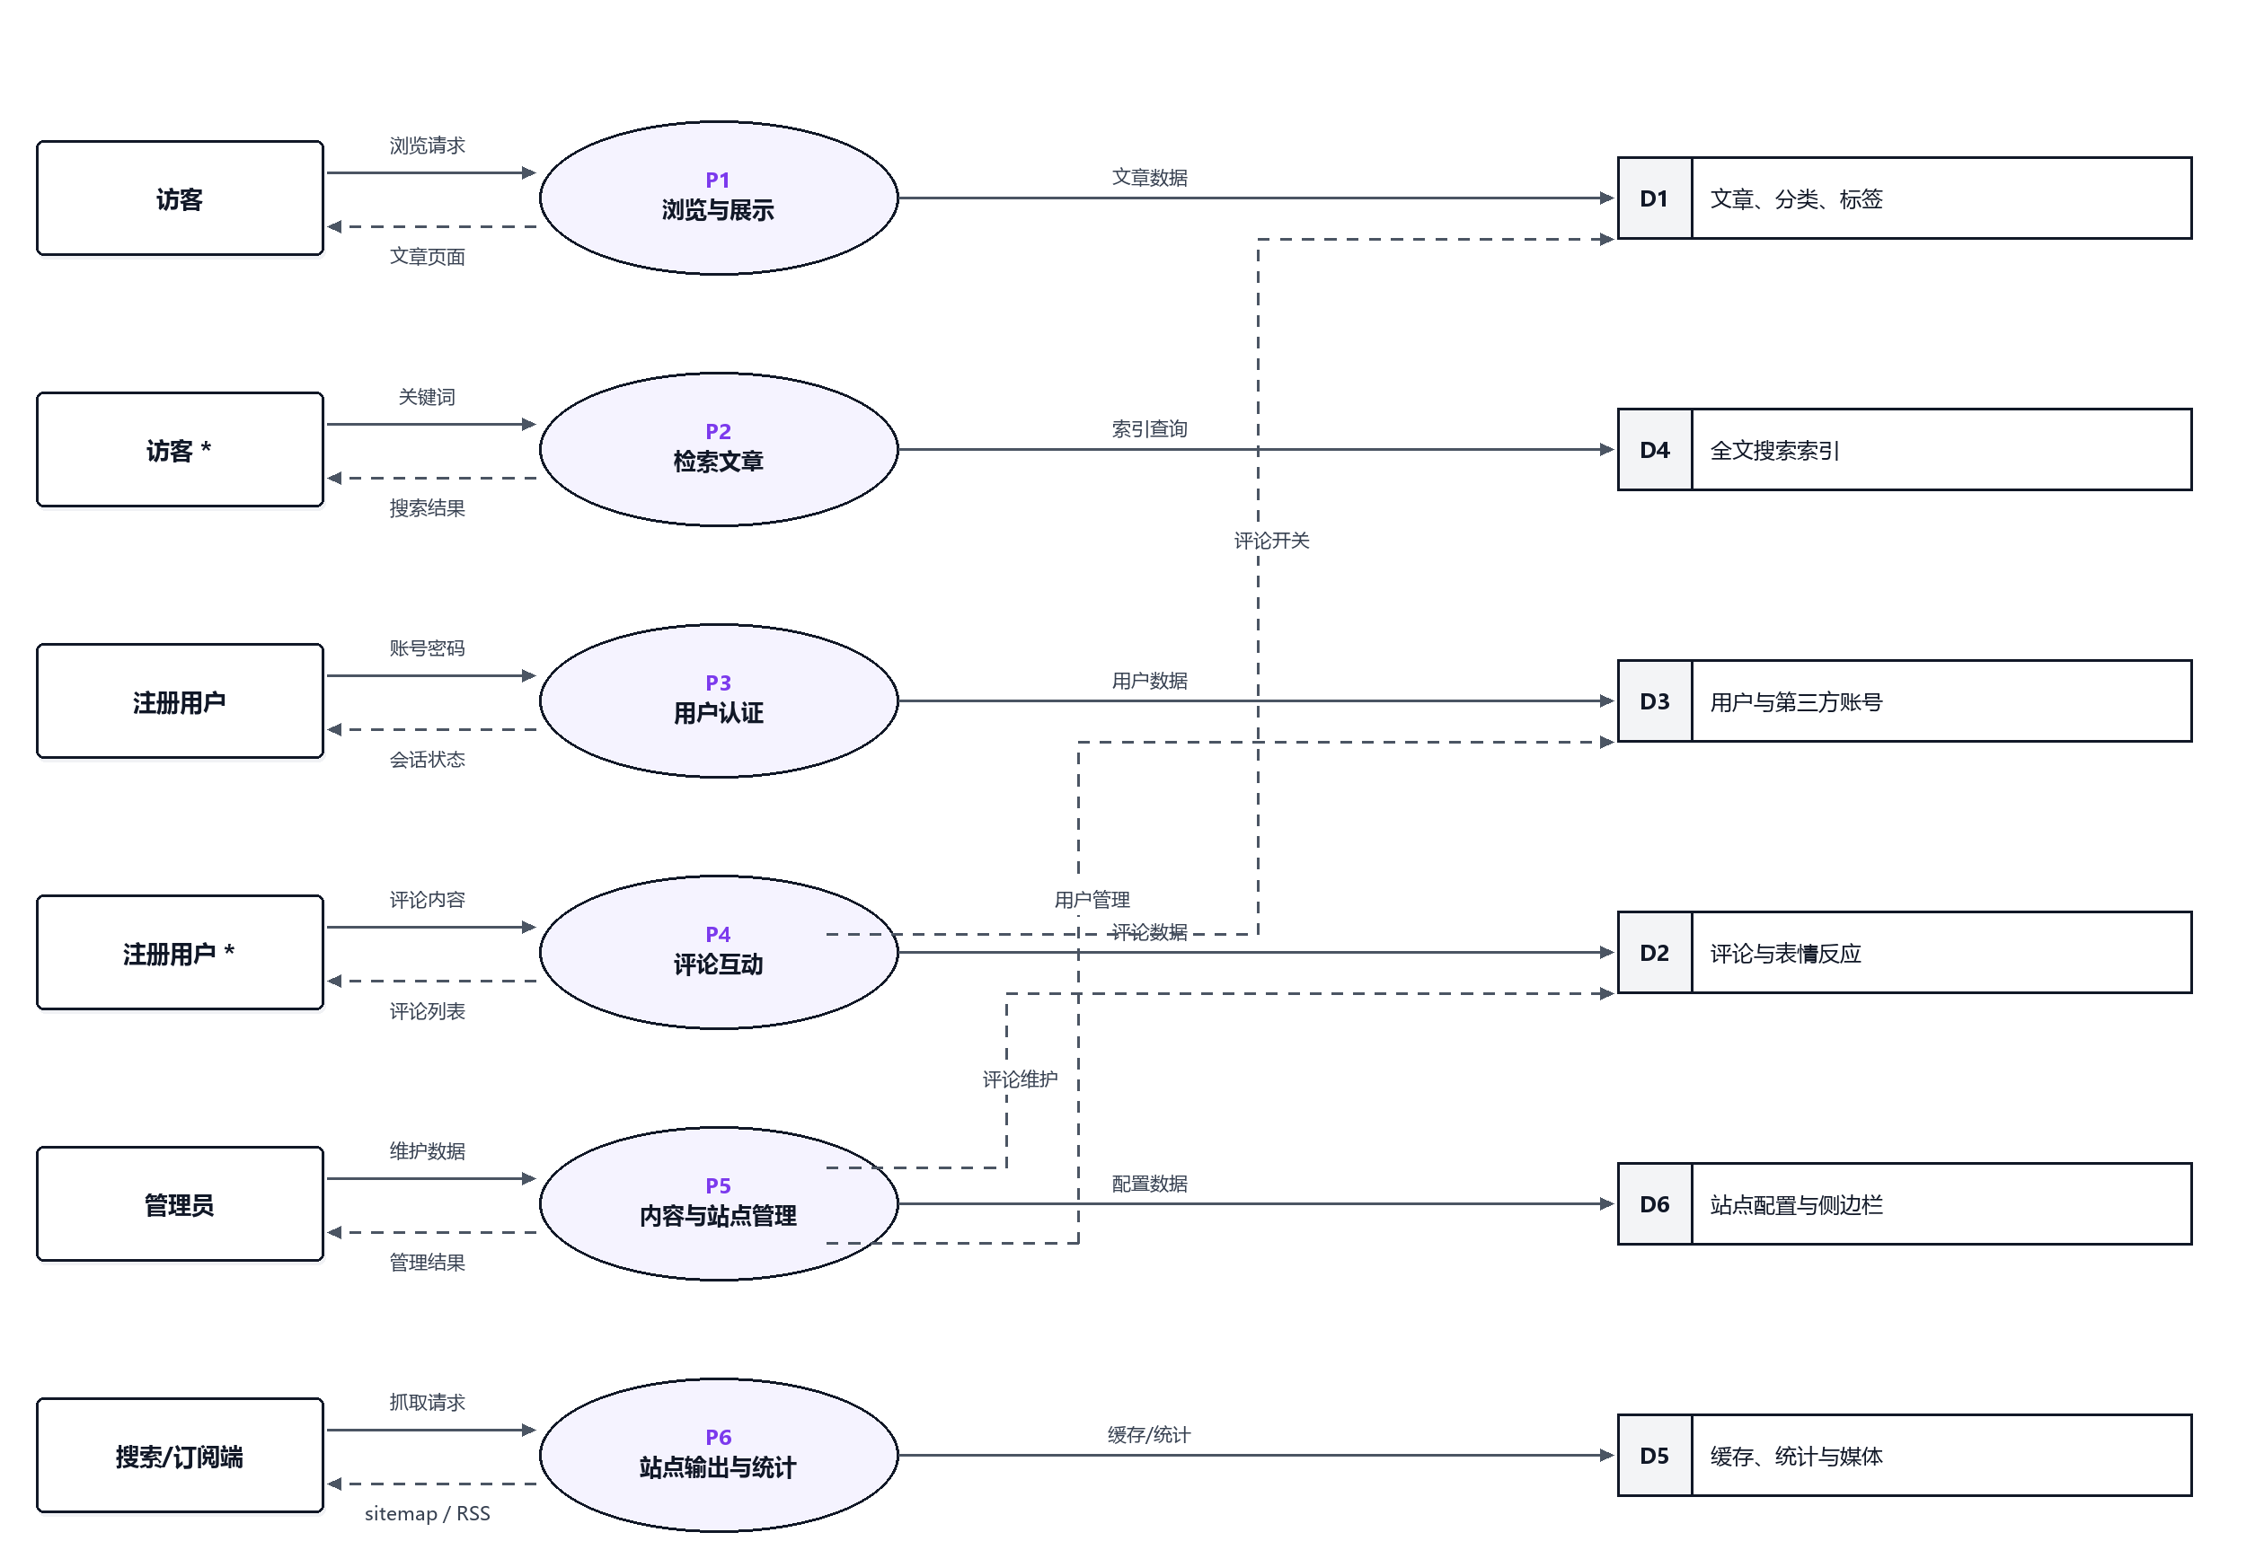
图 3 DjangoBlog 系统第 1 层数据流图
主要数据条目的数据字典如下。字段类型与约束取自项目的模型定义：标题与名称字段唯一，评论正文限制 300 字，评论表情对同一用户、同一条评论、同一种表情建立唯一约束，并为评论列表与侧边栏查询建立了组合索引。
表 5 数据字典：文章（Article）
字段 | 类型 | 约束 | 说明
id | AutoField | 主键 | 文章编号
title | Char(200) | 非空、唯一 | 文章标题
body | TextField | 非空 | 正文（Markdown 渲染）
pub_time | DateTime | 非空 | 发布时间，用于排序与归档
status | Char(1) | d 草稿 / p 发布 | 发布状态，草稿仅作者与管理员可见
comment_status | Char(1) | o 打开 / c 关闭 | 单篇文章的评论开关
type | Char(1) | a 文章 / p 页面 | 内容类型
views | PositiveInteger | 默认 0 | 阅读量，由统计插件累加
author | FK(BlogUser) | 非空 | 作者，一篇文章属于一个用户
category | FK(Category) | 非空 | 所属分类
tags | M2M(Tag) | 可空 | 标签，多对多关系
表 6 数据字典：分类与标签
字段 | 类型 | 约束 | 说明
Category.name | Char(30) | 非空、唯一 | 分类名称（如“项目开发”）
Category.parent_category | FK(Category) | 可空 | 父分类，自关联形成分类树
Category.slug | Slug(60) | 可空 | 用于生成友好 URL
Category.index | Integer | 默认 0 | 展示顺序
Tag.name | Char(30) | 非空、唯一 | 标签名称（如 Django、ORM）
Tag.slug | Slug(60) | 可空 | 标签 URL 片段
表 7 数据字典：评论与表情反应
字段 | 类型 | 约束 | 说明
Comment.body | Text(300) | 非空、≤300 字 | 评论正文
Comment.author | FK(BlogUser) | 非空 | 评论作者
Comment.article | FK(Article) | 非空 | 被评论的文章
Comment.parent_comment | FK(Comment) | 可空 | 父评论，自关联实现多级回复
Comment.is_enable | Boolean | 默认 False | 审核/展示开关，仅启用评论对外可见
Reaction.comment | FK(Comment) | 非空 | 被反应的评论
Reaction.user | FK(BlogUser) | 非空 | 发起反应的用户
Reaction.reaction_type | Char(10) | 五种表情 | 👍 👎 ❤️ 😄 🎉
Reaction 唯一约束 | 唯一索引 | comment+user+type | 同一用户对同一评论同种表情只能一次
表 8 数据字典：用户（BlogUser）
字段 | 类型 | 约束 | 说明
username | Char(150) | 非空、唯一 | 登录名
password | Char(128) | 非空 | 密码哈希（Django 认证）
email | Char(254) | 可空 | 邮箱，可用于登录与找回密码
nickname | Char(100) | 可空 | 页面展示昵称
is_superuser | Boolean | 默认 False | 是否为超级管理员
is_active | Boolean | 默认 True | 账号是否启用
source | Char(100) | 可空 | 注册来源（本地或第三方）
表 9 数据字典：配置与内容类
字段 | 类型 | 约束 | 说明
BlogSettings.site_name | Char(200) | 单例配置 | 站点名称
BlogSettings.open_site_comment | Boolean | 默认 True | 全站评论总开关
BlogSettings.comment_need_review | Boolean | 默认 False | 新评论是否需要审核
BlogSettings.color_scheme | Char(20) | 6 种主题 | 紫色/蓝色/绿色/橙色/粉色/红色
SideBar.name / content | Char / Text | 非空 | 自定义公告标题与 HTML 内容
SideBar.sequence | Integer | 唯一 | 侧边栏展示顺序
Links.link | Char(200) | 非空 | 友情链接地址
Links.show_type | Char(1) | i/l/p/a/s | 链接展示位置

核心用例的顺序图
下面给出五个核心用例的顺序图，分别对应浏览、检索、认证、评论与后台管理五类交互。顺序图按“参与者—消息—返回”描述对象之间的调用顺序，与图 1 中的用例一一对应。
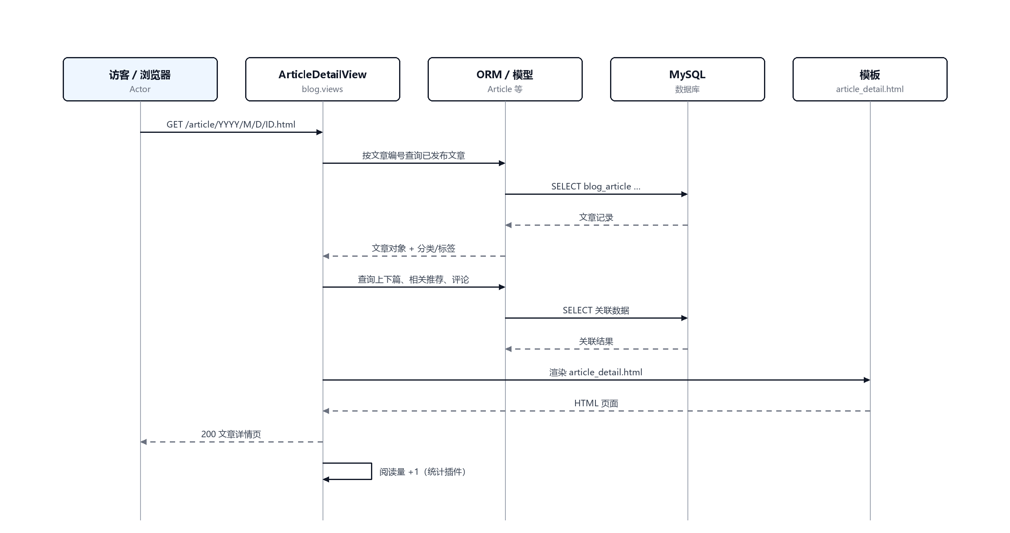
图 4 用例“查看文章详情”的顺序图
查看文章详情时，视图先按 URL 中的年月日与编号定位文章，再校验发布状态，随后读取分类、标签、上下篇与相关推荐等关联数据，最后交给模板渲染；阅读量由统计插件在请求处理后累加。
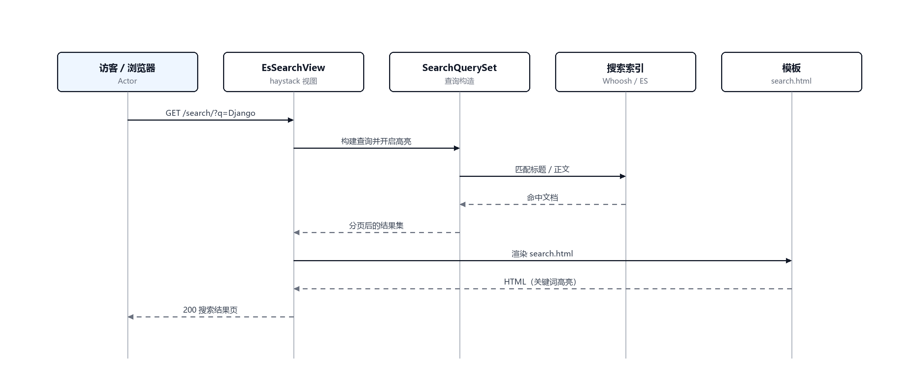
图 5 用例“检索文章”的顺序图
检索时搜索视图通过 Haystack 构造查询并开启高亮，搜索引擎在索引中匹配标题与正文，结果分页后由 search.html 渲染，命中词以主题色高亮显示。
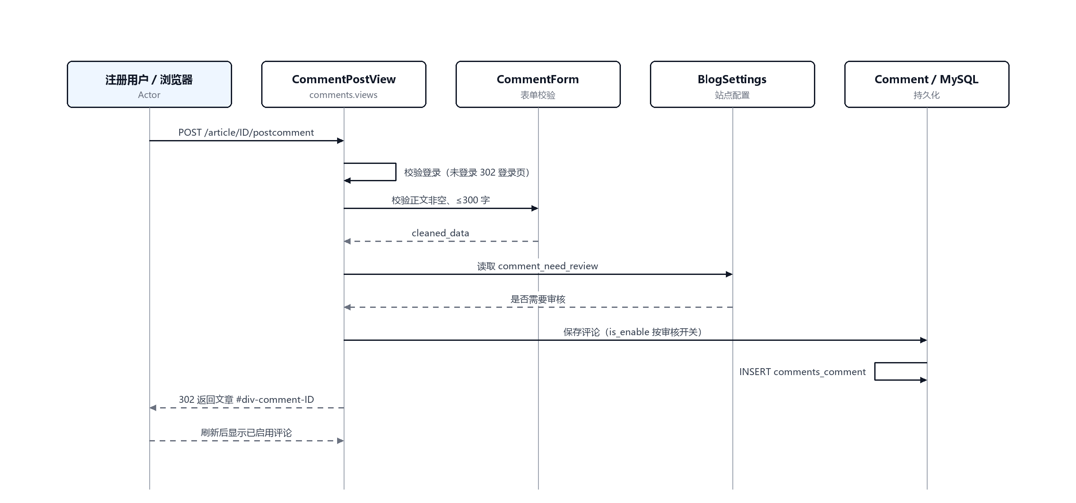
图 6 用例“发表评论”的顺序图
发表评论前先校验登录状态与正文长度，再读取站点审核开关，由此决定新评论的 is_enable 初值；保存成功后重定向回文章评论区的锚点。
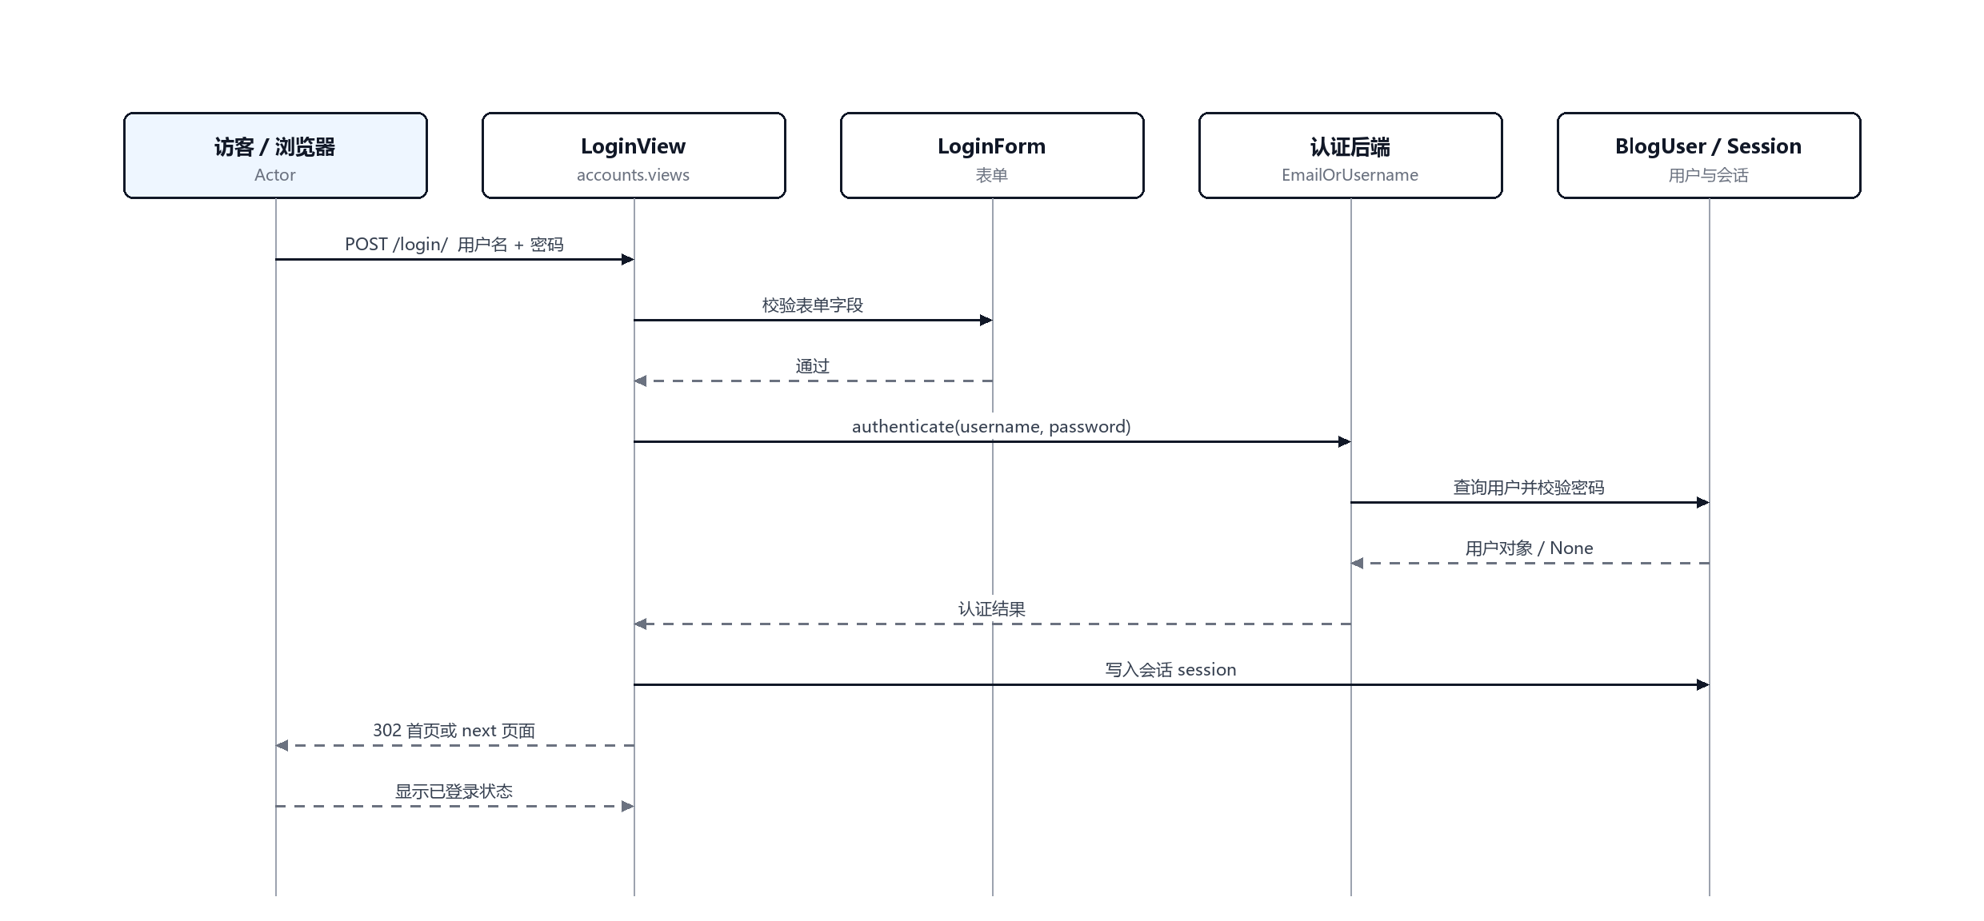
图 7 用例“用户登录”的顺序图
登录由表单校验、认证后端与会话三部分组成；认证后端支持用户名或邮箱登录，认证成功后写入会话并跳转到首页或登录前的原页面。
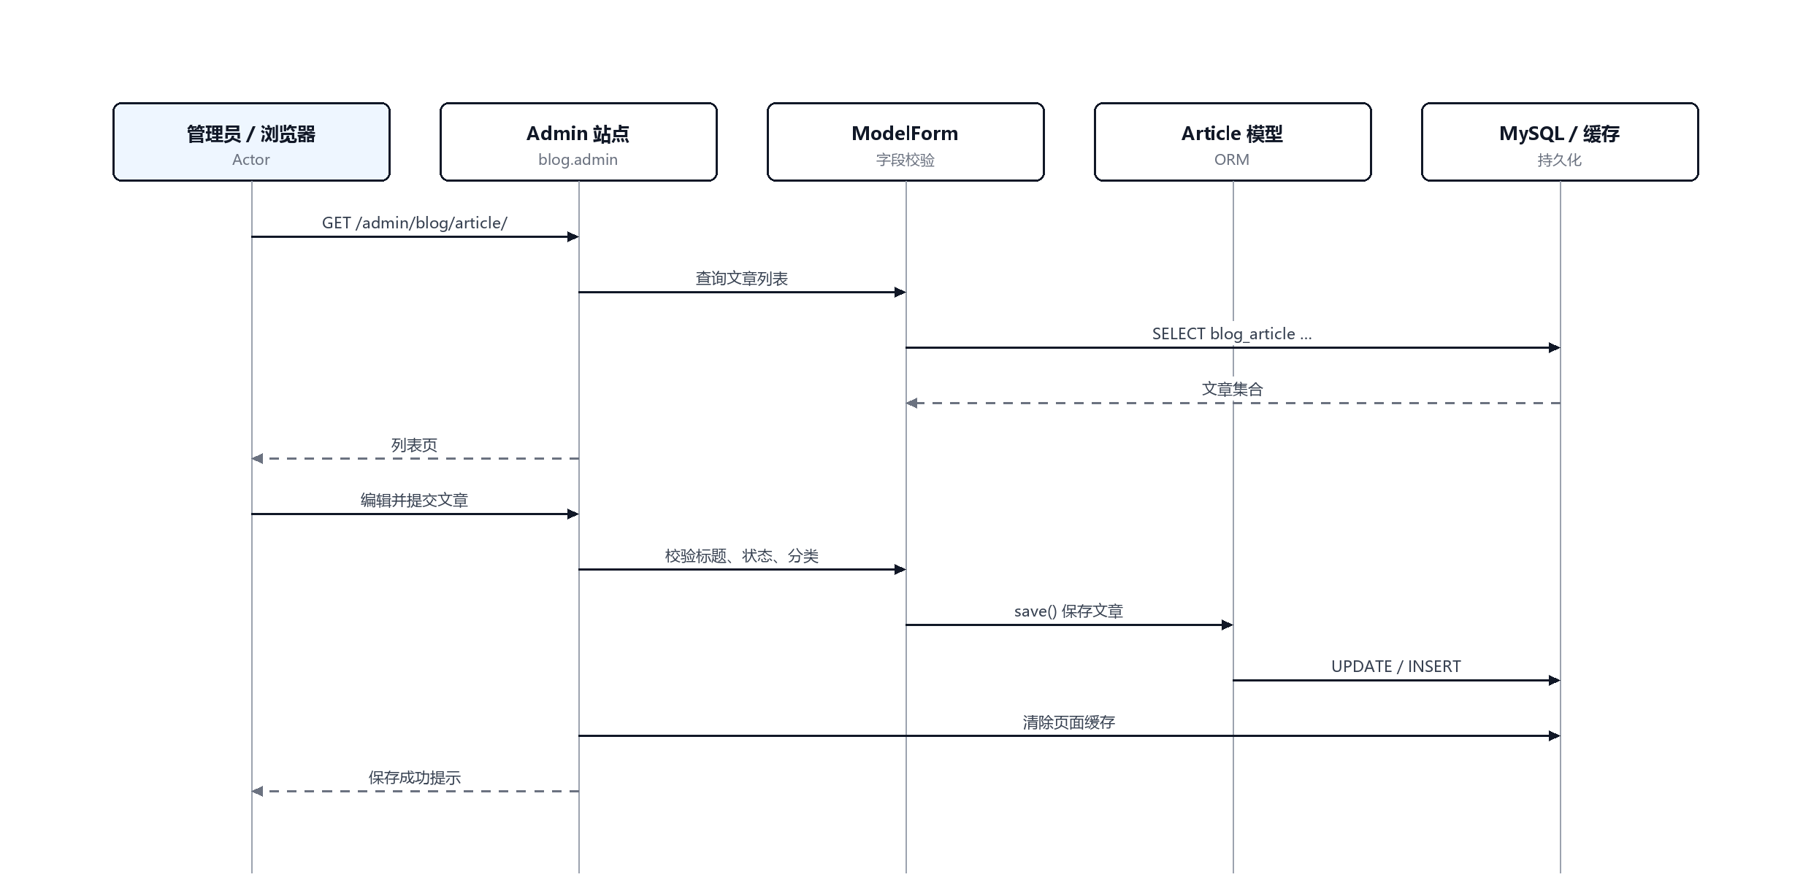
图 8 用例“文章管理”的顺序图
管理员的文章管理走 Django Admin：列表查询、表单校验与保存均由后台完成，保存后清除页面缓存，保证前台立即看到更新。

界面分析
系统界面沿用前几周界面设计的结果，采用统一的页面骨架与设计令牌。前台页面继承 share_layout/base.html，账户页面继承 base_account.html；页面容器最大宽度为 1152 像素，内容区与 300 像素宽的侧边栏组成两栏布局。颜色、圆角、边框与阴影统一定义在 frontend/src/styles/main.css 中，由 Vite 构建后输出到 blog/static/blog/dist，模板标签 vite_js 按清单文件引用。主题支持浅色与深色两种模式，并提供紫、蓝、绿、橙、粉、红六套主色。
以首页为例，内容区顶部是带主题色竖条的“近期文章”标题，下方为文章卡片列表；每张卡片展示分类、发布日期、标题、摘要、标签、阅读量与评论数。侧边栏自上而下依次是公告卡片、热门文章、标签云、近期文章与工具入口，其中热门文章的前三名使用金、银、铜三种名次牌，标签云按 8n+k 规则循环使用八种配色。文章详情页由面包屑、标题与元信息、正文、版权声明、标签、上下篇导航、相关推荐和评论区组成，整体视觉与列表页保持一致。
交互方面，顶部导航提供分类下拉、归档入口与全局搜索；搜索框回车即可提交检索；主题按钮一键切换深浅色；文章卡片与标签均可点击进入对应归档；评论区在未登录时显示登录入口，登录后显示输入框与表情回应。界面细节与完整截图见第 5 周的《软件界面设计说明书》，这里引用其中两张代表性界面作为分析依据。
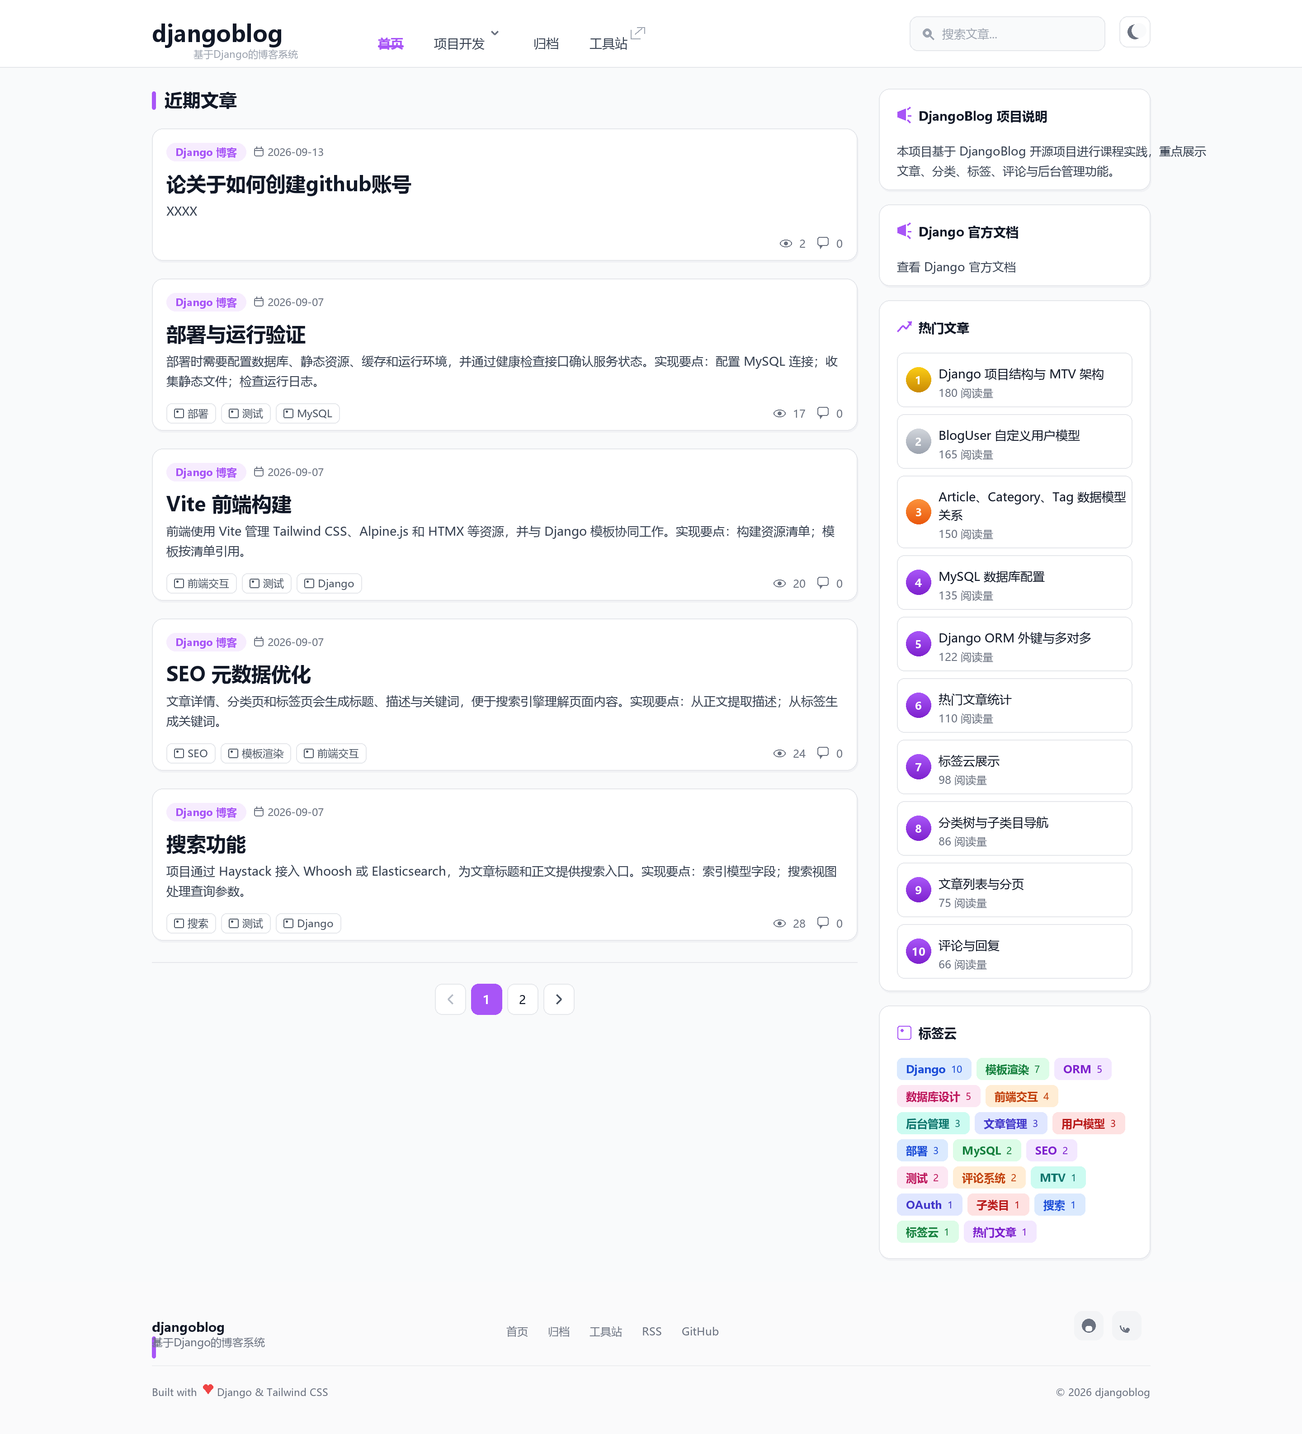
图 9 首页界面
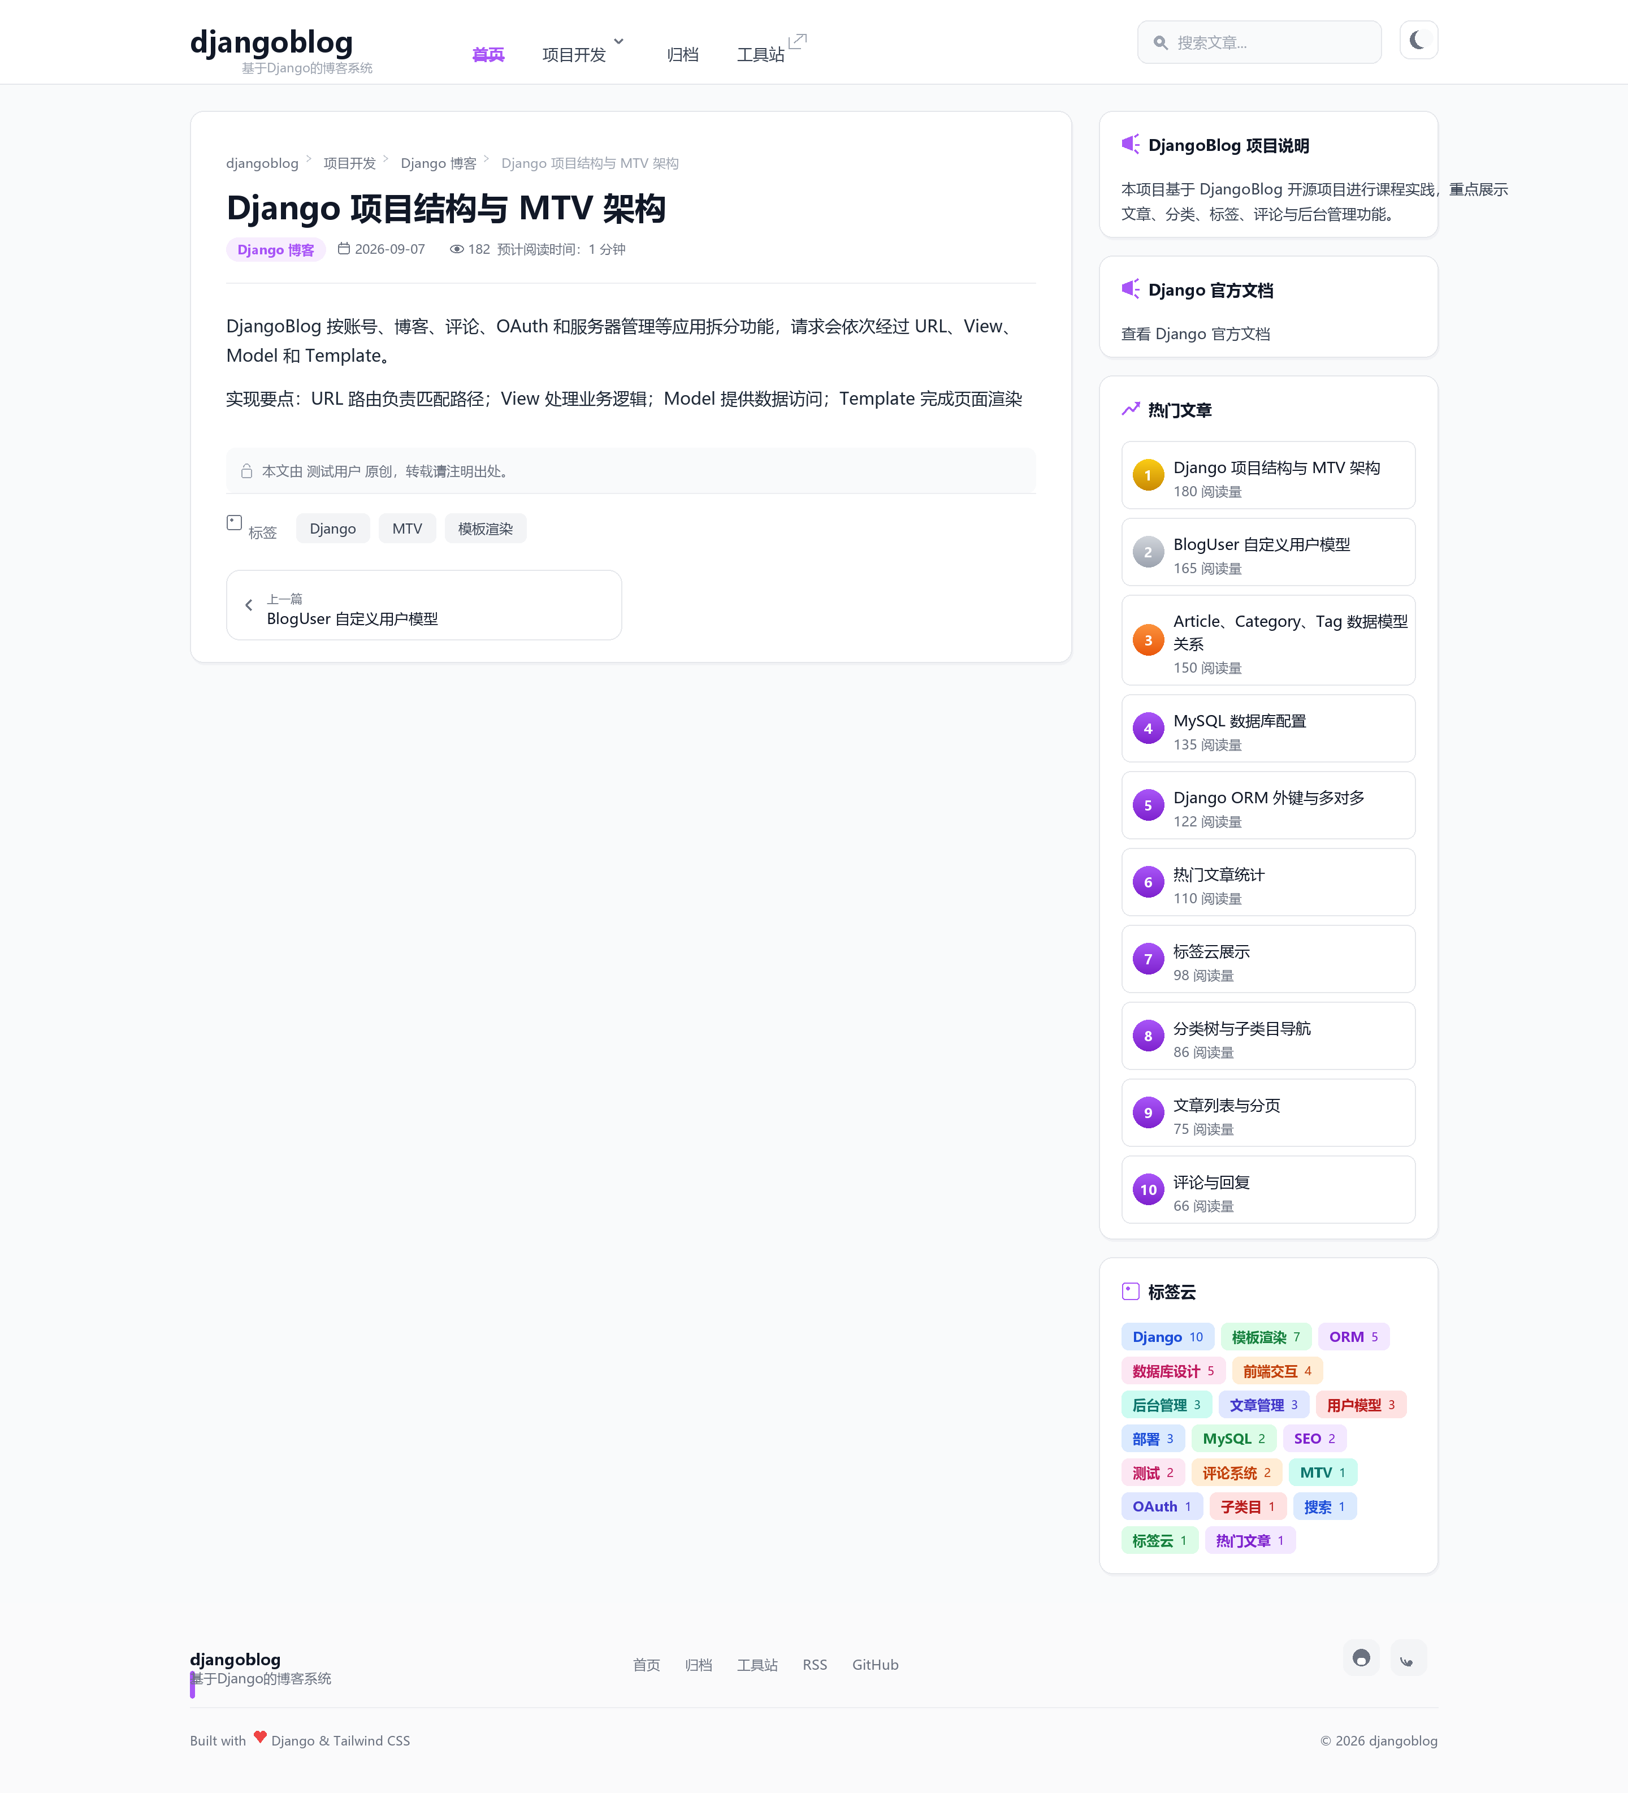
图 10 文章详情界面

数据模型分析
系统的数据模型由 5 个应用中的 11 个主要模型组成：BlogUser 是统一用户模型，Article、Category、Tag、Links、SideBar、BlogSettings 属于博客业务，Comment 与 CommentReaction 负责评论互动，OAuthUser 与 OAuthConfig 负责第三方登录。类图如图 11 所示。
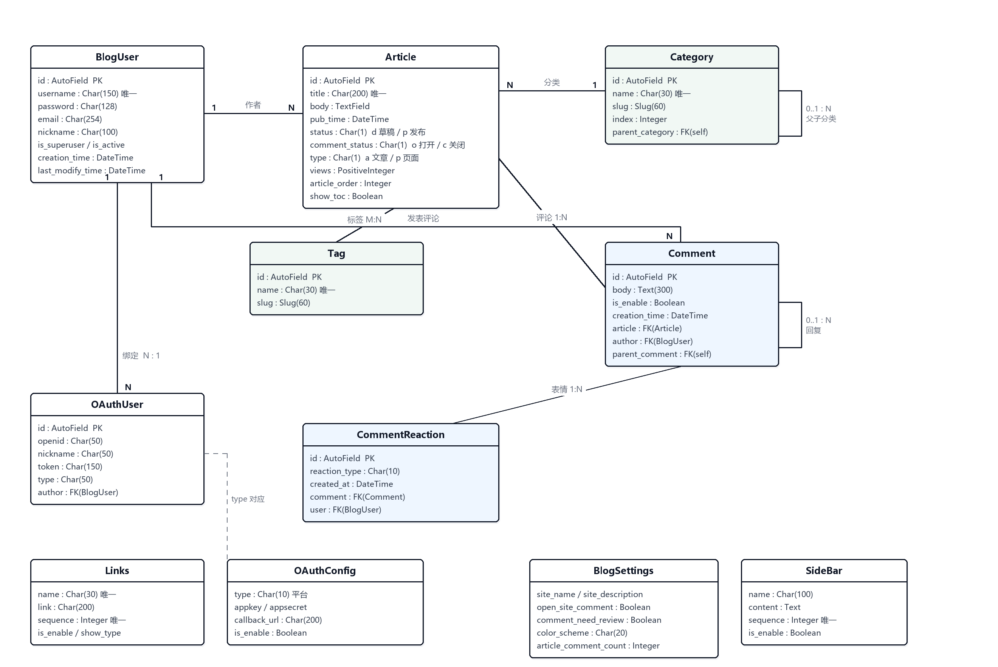
图 11 DjangoBlog 系统数据模型类图（ER 关系）
模型之间的关系可以归纳为：用户与文章是一对多（作者），分类与文章是一对多，文章与标签是多对多（Django 自动生成中间表）；文章与评论是一对多，评论通过 parent_comment 自关联形成多级回复；评论与表情反应是一对多，同一用户对同一条评论的同一种表情只能记录一次。分类通过 parent_category 自关联形成树形结构，从而实现“父类目—子类目”导航。BlogSettings 属于单例配置，模型的 clean() 方法限制系统中只能存在一条配置记录。
表 10 主要实体之间的关系
关系 | 基数 | 说明
BlogUser — Article | 1 : N | 一个用户可以发表多篇文章，一篇文章只有一个作者
Category — Article | 1 : N | 一个分类包含多篇文章，一篇文章归属一个分类
Category — Category | 0..1 : N | 父分类与子分类的自关联
Article — Tag | M : N | 一篇文章可有多个标签，一个标签可标注多篇文章
Article — Comment | 1 : N | 文章删除时评论级联删除
Comment — Comment | 0..1 : N | 父评论与回复的自关联
Comment — CommentReaction | 1 : N | 一条评论可以有多种表情反应
BlogUser — Comment / Reaction | 1 : N | 评论与反应都记录发起用户
BlogUser — OAuthUser | 1 : N | 一个站内用户可绑定多个第三方账号
约束与索引方面，Article.title、Category.name、Tag.name 均设有唯一约束；CommentReaction 对 (comment, user, reaction_type) 建有唯一索引，防止重复反应；Comment 建有 (article, parent_comment, is_enable) 与 (is_enable, -id) 两个组合索引，分别优化文章评论列表与侧边栏最新评论查询。

开源软件的软件架构及各个包和类的作用
系统采用 Django 的 MTV 架构，并在其上叠加了中间件、插件与前端构建三条扩展线。整体分为五层：客户端/表现层负责页面结构与交互；接入层负责请求进入、中间件处理与 URL 分发；业务应用层按领域拆分为 blog、accounts、comments、oauth、servermanager 五个应用，并以插件形式提供可插拔能力；数据访问层由 ORM、缓存封装与搜索封装组成；数据层包括 MySQL、缓存、搜索索引与静态/媒体资源。架构包图如图 12 所示。
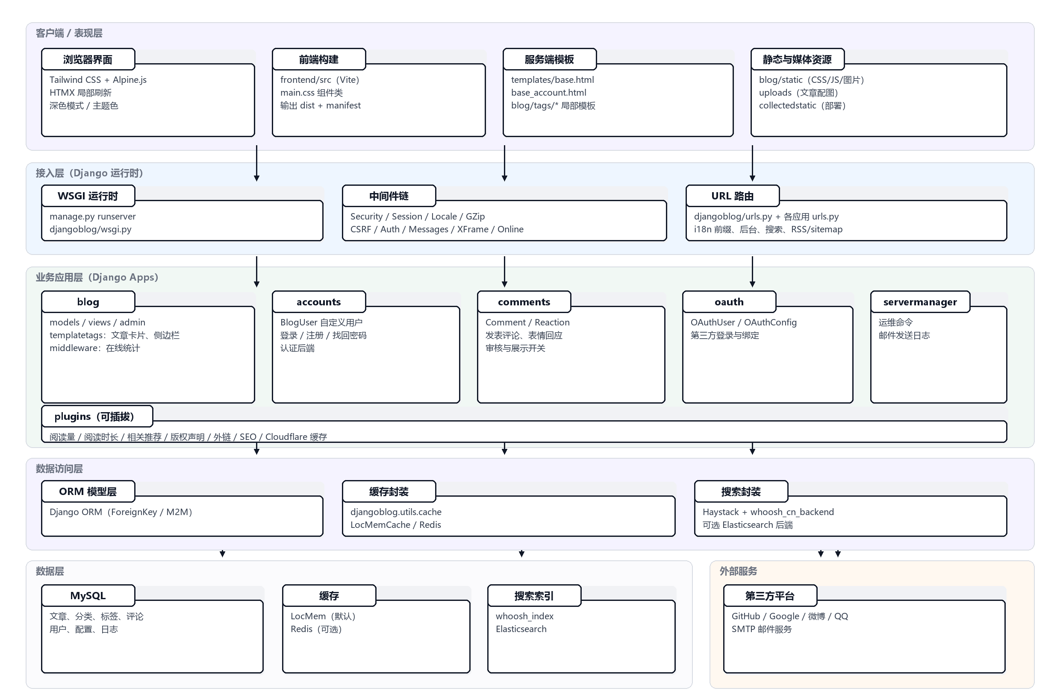
图 12 DjangoBlog 系统架构包图（分层）
请求进入后先经过安全、会话、语言、压缩、CSRF、认证与在线统计等中间件，再由 djangoblog/urls.py 分发到各应用的视图；视图通过模型访问 MySQL，或从本地缓存/Redis 读取列表数据，检索请求则交给 Haystack 访问 Whoosh 或 Elasticsearch。插件通过 djangoblog/plugin_manage 在应用启动时被加载，在文章页的指定位置挂载版权声明、相关推荐与阅读量统计等界面部件。前端资源由 Vite 构建，模板通过 vite_tags 读取清单文件引用带哈希的 CSS 与 JS。
表 11 主要包与类的作用
包 | 主要类 / 模块 | 作用
blog | Article、Category、Tag、IndexView、ArticleDetailView、EsSearchView、blog_tags | 文章内容展示、归档、检索与页面局部渲染
accounts | BlogUser、LoginView、RegisterView、EmailOrUsernameModelBackend | 自定义用户模型、登录注册、找回密码与认证后端
comments | Comment、CommentReaction、CommentPostView、CommentReactionView | 评论、回复、表情回应与审核展示
oauth | OAuthUser、OAuthConfig、OAuthManager | 第三方登录配置、授权回调与账号绑定
servermanager | commands、EmailSendLog | 运维命令说明、邮件发送日志与站点管理辅助
plugins | 各插件 plugin.py 与钩子 | 阅读量、阅读时长、相关推荐、版权、外链、SEO、缓存
djangoblog | settings、urls、middleware、plugin_manage、utils | 项目配置、路由、中间件、插件加载与缓存工具
templates / frontend | base.html、base_account.html、main.css、main.js | 页面骨架、局部模板与前端样式脚本构建

软件功能与类间的对应关系
表 12 按功能列出前台入口、处理视图、使用的模型与渲染模板，便于把界面功能与代码对象对应起来。
表 12 软件功能与类间的对应关系
功能 | 入口 | 视图类 / 函数 | 主要模型 | 模板
浏览近期文章 | / | IndexView | Article、Category、Tag | blog/article_index.html
查看文章详情 | /article/…html | ArticleDetailView | Article、Tag、Comment | blog/article_detail.html
分类归档 | /category/…html | CategoryDetailView | Category、Article | blog/article_index.html
标签归档 | /tag/…html | TagDetailView | Tag、Article | blog/article_index.html
作者归档 | /author/…html | AuthorDetailView | BlogUser、Article | blog/article_index.html
时间归档 | /archives.html | ArchivesView | Article | blog/article_archives.html
全文检索 | /search/?q= | EsSearchView | Article（索引文档） | search/search.html
用户注册 | /register/ | RegisterView | BlogUser | account/registration_form.html
用户登录 | /login/ | LoginView | BlogUser | account/login.html
发表评论 | /article/ID/postcomment | CommentPostView | Comment、Article、BlogSettings | blog/article_detail.html
表情回应 | /comment/ID/react | CommentReactionView | CommentReaction | 评论局部模板（JSON）
后台内容管理 | /admin/ | Django Admin | 全部业务模型 | admin/*
RSS 与站点地图 | /feed/、/sitemap.xml | DjangoBlogFeed、Sitemap | Article、Category、Tag | feed/sitemap 输出
健康检查与清缓存 | /health/、/clean | health_check、clean_cache_view | — | JSON / 重定向

总结
前一阶段小组完成了选题、需求分析、数据模型设计、界面实现与代码整理。本周围绕“读源码、建模型”展开：一方面阅读了项目的模型、视图、路由、模板与插件机制，梳理出文章、分类、标签、评论、用户与配置之间的关系；另一方面把分散的理解落实为文档，补齐了用例图、用例说明、数据流图、数据字典、顺序图、类图与架构包图。小组成员按照模块分工，一人负责业务模型与数据流，一人负责界面与模板，一人负责架构与构建流程，最后统一校对图号和术语。
这一阶段的主要收获是理解了 MTV 分层与“包—类—模板”的对应关系：视图只做数据组装，模板通过自定义标签复用局部界面，模型负责关系与约束。同时体会到工程化细节的重要性：前端样式需要构建后才会生效，数据库连接参数应优先读取环境变量，缓存与搜索索引需要单独维护。遇到的问题主要是开发环境差异（MySQL 服务、端口占用、日志目录权限）、前端构建产物与源码不同步，以及演示数据与迁移脚本的管理不规范；下一步计划是把运行环境与依赖写入统一的说明文档，补充自动化测试与持续集成，并在每次合并代码后重新构建前端与验证页面。
关于老师提出的两个问题：系统有评论审核功能。站点配置中的 comment_need_review 控制是否需要审核：开启后新评论以 is_enable=False 保存，前台只显示已启用的评论，管理员在后台启用后才会公开；关闭时评论提交后立即启用。系统也可以关闭某一篇文章的评论：文章的 comment_status 取值为 o（打开）或 c（关闭），关闭后详情页不渲染评论输入框，评论提交视图也会拒绝请求并提示“该文章评论已关闭”。此外还有 open_site_comment 作为全站评论总开关，可与单篇开关配合使用。

